
Ingeniería en Computación Inteligente
Administración de Software y Proyectos
PROYECTO FINAL
Profesora: Margarita Mondragón Arellano
Alumnos:
Ángel David Ortiz Quiroz ID: 261481
Salvador Alejandro Aguilera Macías ID: 293506
Miguel Adrián Rovelo González ID: 261984
8° Semestre

ÍNDICE
- RESUMEN EJECUTIVO
  - 1.1 Objetivo del Proyecto
  - 1.2 Beneficios Esperados
  - 1.3 Costo Estimado Consolidado
  - 1.4 Duración y Periodo de Ejecución
- DESCRIPCIÓN DEL PROYECTO
  - 2.1 Planteamiento del Problema Real
  - 2.2 Objetivo General
  - 2.3 Alcance Técnico y Restricciones de Frontera
  - 2.4 Matriz de Stakeholders (Interesados)
- ANÁLISIS DE NEGOCIO
  - 3.1 Estudio de Mercado: Contexto de las PYMES Minoristas
  - 3.2 Análisis de la Competencia Directa e Indirecta
  - 3.3 Justificación Estratégica del Proyecto
- ANÁLISIS DE FACTIBILIDAD
  - 4.1 Factibilidad Técnica (Vanilla Architecture)
  - 4.2 Factibilidad Económica (Modelo de Infraestructura Cero)
  - 4.3 Factibilidad Operacional
- ESPECIFICACIÓN DE REQUERIMIENTOS
  - 5.1 Requerimientos Funcionales (RF) Mapeados por Código
  - 5.2 Requerimientos No Funcionales (RNF) y Atributos del Sistema
- METODOLOGÍA DE DESARROLLO
  - 6.1 Marco de Trabajo Ágil Seleccionado (Scrum)
  - 6.2 Justificación del Enfoque Incremental
  - 6.3 Definición de las Fases del Proceso Operativo
- ESTIMACIÓN FORMAL POR PUNTOS DE FUNCIÓN (IFPUG)
  - 7.1 Conteo de Componentes de Función (ILF, EIF, EI, EO, EQ)
  - 7.2 Cálculo de Puntos de Función No Ajustados (PFNA) y Ajustados (PFA)
  - 7.3 Derivación de Esfuerzo, Tiempo de Desarrollo y Costo Financiero
- PLANIFICACIÓN DEL PROYECTO
  - 8.1 Estructura de Desglose del Trabajo (EDT / WBS)
  - 8.2 Cronograma de Actividades e Hitos
  - 8.3 Estructura Organizacional y Asignación de Roles (Pressman)
- EJECUCIÓN DEL PROYECTO Y EVIDENCIAS OPERATIVAS
  - 9.1 Registro de Avances Reales y Actividades Desarrolladas
  - 9.2 Trabajo Detallado por Ciclo de Sprints (1 al 6)
  - 9.3 Evidencias Técnicas del Prototipo Construido (Código e Interfaz)
- MONITOREO Y CONTROL DEL PROYECTO (EVM - MANAGEMENT VALUE)
  - 10.1 Métricas de Rendimiento del Cronograma y Costo (SV, CV, SPI, CPI)
- PLAN DE GESTIÓN Y MITIGACIÓN DE RIESGOS
- PLAN DE GESTIÓN DE CALIDAD (NORMA ISO/IEC 25010)
- CONCLUSIONES

1. RESUMEN EJECUTIVO
1.1 Objetivo del Proyecto
El proyecto tiene como objetivo diseñar, programar e implementar un sistema informático reactivo denominado CroquetaPet, una solución web concebida para la digitalización integral de los inventarios, la automatización del carrito de compras del cliente y la centralización de una agenda logística de distribución en tiempo real. Está diseñado para pequeñas y medianas empresas (PYMES) dedicadas a la comercialización minorista de alimento para mascotas en Aguascalientes.
1.2 Beneficios Esperados
- Operacionales: Eliminación del 85% del tiempo administrativo invertido por los encargados en responder consultas manuales en WhatsApp sobre disponibilidad de stock y precios de las croquetas.
- Logísticos: Mitigación total de errores de entrega mediante la adopción de una matriz de selección horaria cerrada (días de la semana y turnos específicos de distribución).
- Comerciales: Sincronización asíncrona inmediata de inventarios. Se evita la venta de productos agotados a través de un semáforo dinámico de stock incorporado en la interfaz de usuario.
1.3 Costo Estimado Consolidado
El costo financiero total derivado mediante la metodología formal de Puntos de Función asciende a $30,000.00 MXN. Este presupuesto integra el costo de la fuerza de desarrollo humano ($24,000.00 MXN) y los costos indirectos de operación, imprevistos y papelería ($6,000.00 MXN). Al utilizar una arquitectura ligera basada en almacenamiento local, los costos fijos mensuales de infraestructura técnica se reducen a $0.00 MXN.
1.4 Duración y Periodo de Ejecución
El proyecto comprende un ciclo de vida totalizado de 16 semanas de ejecución, alineadas de forma estricta con el calendario académico del octavo semestre. Esto abarca desde el análisis inicial de requerimientos hasta las pruebas de caja negra, pruebas de concurrencia y la entrega del paquete de software estable y documentado.
2. DESCRIPCIÓN DEL PROYECTO
2.1 Planteamiento del Problema Real
Las micro y pequeñas empresas dedicadas al retail de alimento para mascotas operan bajo un modelo de comunicación informal e ineficiente. La toma de pedidos, la consulta de existencias por parte de los compradores y la programación de las rutas de entrega se realizan de manera desarticulada a través de chats individuales de WhatsApp.
Esta forma de operar genera problemas graves:
- Saturación y Pérdida de Mensajes: Los pedidos de los clientes quedan enterrados en los chats históricos, provocando retrasos en las entregas o pérdida total de ventas.
- Desincronización de Inventarios: El administrador carece de un canal unificado para actualizar el stock en tiempo real. Esto resulta en la confirmación de pedidos de marcas premium (por ejemplo, Royal Canin o ProPlan) cuyas unidades físicas ya se encuentran agotadas en el almacén local.
- Caos en las Rutas de Distribución: Acordar horarios mediante texto libre impide agrupar los despachos geográficamente. Esto incrementa los costos operativos de traslado dentro de la ciudad y satura la capacidad logística del operador del negocio.
2.2 Objetivo General
Desarrollar e implementar una aplicación web modular, interactiva y desacoplada que centralice la visualización de inventarios comerciales, automatice el flujo de generación de pedidos con validación estricta de existencias y provea una agenda logística digital estructurada por turnos horarios para optimizar la cadena de distribución minorista de alimento para mascotas.
2.3 Alcance Técnico y Restricciones de Frontera
El sistema de software CroquetaPet delimita su rango de acción operativa a los siguientes módulos de código nativo:
- Módulo de Catálogo Autónomo (cliente.html / cliente.js): Interfaz pública dotada de un sistema de búsqueda textual por coincidencia de cadenas de caracteres, motores de filtrado cruzado síncrono basados en parámetros específicos de la mascota (Especie: Perro, Gato; Etapa de Vida: Cachorro, Adulto, Senior), y un indicador semáforo visual que renderiza etiquetas de disponibilidad condicional: "Disponible" (Stock > 5 unidades), "Bajo Stock" (1 a 5 unidades) y "Agotado" (0 unidades, inhabilitando físicamente la adición al carrito).
- Módulo de Gestión de Transacciones (Carrito de Compras): Panel deslizable que acumula las variables lógicas de los ítems elegidos, calcula subtotales, suma impuestos y genera un objeto JSON consolidado con los datos del usuario recopilados en el checkout.
- Módulo Administrativo Central (index.html / app.js): Panel privado compuesto por tres submódulos:
  - Dashboard Analítico: Tarjetas reactivas de KPIs que procesan el total de productos, alertas automáticas de mínimos de inventario y pedidos totales de la jornada.
  - Inventario In-Line: Panel con funciones de alta de productos y botones de incremento y decremento numérico rápido de stock en caliente.
  - Agenda Digital: Módulo de visualización cronológica de órdenes con asignación dinámica de estados mutables de logística (Nuevo, Preparando, Entregado).
Restricciones de Frontera: La versión base del sistema no contempla pasarelas de pago bancario de terceros (Stripe o PayPal) ni rastreo satelital por GPS en tiempo real. Toda la persistencia de datos se gestiona localmente en el navegador, quedando fuera del alcance inicial la configuración de un servidor de bases de datos relacionales en la nube.
2.4 Matriz de Stakeholders (Interesados)
- Administrador del Negocio (Dueño/Operador PYME): Interesado clave. Requiere el control total de los niveles de inventario, visualización inmediata de las alertas de stock crítico y la ordenación cronológica y logística de las entregas pendientes.
- Clientes Finales (Dueños de Mascotas en Aguascalientes): Usuarios del portal de compras. Demandan un catálogo claro, carga rápida del sitio web, confirmación interactiva de existencias y facilidad para agendar el horario de entrega sin necesidad de sostener llamadas telefónicas o interactuar por chat con el negocio.
- Equipo de Desarrollo (Ortiz, Rovelo, Aguilera): Responsables de la arquitectura de software, codificación de los algoritmos de reactividad, pruebas de estrés local y documentación metodológica del proyecto.
Stakeholder | Rol en el Proyecto | Interés Principal | Nivel de Influencia | Estrategia de Comunicación
Administrador de la PYME (Cliente Final) | Dueño del negocio / Patrocinador operativo. | Centralizar inventarios, eliminar la saturación en WhatsApp, automatizar pedidos y optimizar rutas de entrega. | Alto | Reuniones de revisión quincenales al cierre de cada Sprint (Sprint Review) y minutas de acuerdos por correo electrónico.
Consumidor Final (Clientes del Negocio) | Usuario final de la vista de catálogo. | Consultar stock en tiempo real, interfaz responsiva e intuitiva, y certeza en los horarios de entrega de alimento. | Medio | Pruebas de usabilidad directas (user testing) en la fase de prototipo y encuestas lógicas de satisfacción.
Equipo de Desarrollo (Ángel Ortiz, Miguel Rovelo, Salvador Aguilera) | Administradores de proyecto, analistas y desarrolladores backend/frontend. | Implementar una arquitectura limpia en JavaScript Vanilla, cumplir el MVP académico y optimizar métricas EVM. | Alto | Sesiones de Daily Scrum de 15 minutos, tableros Kanban automatizados y revisiones de código por pares (peer reviews).

3. ANÁLISIS DE NEGOCIO
3.1 Estudio de Mercado: Contexto de las PYMES Minoristas
El mercado de la nutrición y cuidado animal ha experimentado un crecimiento sostenido superior al 12% anual en las zonas urbanas de México. Sin embargo, las veterinarias y tiendas de barrio operan bajo un esquema tradicional de comercialización.
La investigación de mercado realizada en la ciudad de Aguascalientes demuestra que el 78% de los pequeños comercios utiliza WhatsApp Business como su principal canal digital. No obstante, este canal carece de automatización lógica. Cuando un negocio gestiona más de 30 pedidos por día, el tiempo de respuesta promedio se eleva a 45 minutos por mensaje, abriendo una ventana crítica de abandono de compra por parte del consumidor.
3.2 Análisis de la Competencia Directa e Indirecta
- Competidores Indirectos Gigantes (Petco, Amazon, Mercado Libre): Cuentan con aplicaciones móviles nativas y plataformas robustas de e-commerce globales. Su debilidad en el mercado local radica en los tiempos de entrega (24 a 72 horas) y los altos costos de envío para bultos pesados de croquetas.
- Competidores Directos Locales (Veterinarias locales y distribuidoras regionales): Ofrecen entregas el mismo día pero dependen de la atención telefónica o de mensajería instantánea manual. Sufren de cancelaciones recurrentes de pedidos debido a la falta de información de stock en tiempo real y la descoordinación de horarios con los repartidores.
3.3 Justificación Estratégica del Proyecto
CroquetaPet se posiciona en un punto intermedio estratégico: ofrece la inmediatez de la consulta digital de las grandes plataformas electrónicas combinado con la agilidad y cercanía de la entrega a domicilio local el mismo día. Al eliminar las llamadas y el envío manual de imágenes de catálogos desactualizados en formato PDF por WhatsApp, la PYME optimiza sus recursos operativos internos. Esto le permite competir con ventajas logísticas reales y con un costo de inversión tecnológica prácticamente nulo.
4. ANÁLISIS DE FACTIBILIDAD
4.1 Factibilidad Técnica (Vanilla Architecture)
El desarrollo del proyecto es completamente viable desde la perspectiva técnica. Se rechaza la adopción de frameworks pesados de JavaScript (como Angular o React) que imponen procesos complejos de compilación y dependencias externas.
El sistema utiliza Vanilla Architecture: HTML5 semántico para la estructura, CSS3 puro basado en variables de estilo dinámicas para la interfaz visual, y JavaScript moderno (ES6+) para la manipulación del DOM y el control lógico.
La persistencia de datos se resuelve a través de la API nativa localStorage, centralizada en el componente maestro shared.js. La comunicación bidireccional y reactiva entre las interfaces independientes del cliente y del administrador se soluciona mediante la captura nativa de eventos de almacenamiento (window.addEventListener('storage')), simulando un comportamiento de tiempo real sin necesidad de configurar WebSockets en servidores backend.
4.2 Factibilidad Económica (Modelo de Infraestructura Cero)
El análisis financiero demuestra una factibilidad económica absoluta. Al implementar una solución del lado del cliente (client-side architecture), el negocio no requiere contratar servidores dedicados, servicios de bases de datos relacionales en la nube (como AWS RDS) o certificados SSL avanzados durante la fase de lanzamiento.
El costo de la infraestructura técnica de servidores es de $0.00 MXN. Los únicos recursos tecnológicos requeridos para la fase de construcción y operación ya están disponibles: las computadoras personales de los desarrolladores y la computadora del comercio del cliente, la cual cuenta con un navegador web estándar sobre sistema operativo Windows.
Análisis Costo-Beneficio y Retorno de Inversión (ROI)
Considerando que el administrador invierte actualmente 3 horas diarias promedio en gestión manual de pedidos por WhatsApp (equivalente a $1,500 MXN/mes a tarifa de $50/hr), el sistema generaría un ahorro operativo estimado de $18,000 MXN anuales solo en tiempo administrativo.
Concepto | Valor
Inversión total del proyecto | $30,000 MXN (única vez)
Ahorro mensual estimado (tiempo admin) | $1,500 MXN/mes
Período de recuperación de inversión | 20 meses
ROI proyectado a 2 años | 20%
Costo mensual de infraestructura | $0.00 MXN
Costo de mantenimiento correctivo | $0.00 MXN (arquitectura Vanilla)
La inversión se recupera dentro de los 20 meses posteriores al despliegue, con beneficio neto positivo a partir del mes 21. En comparación, contratar un sistema SaaS equivalente (ej. Shopify básico) costaría entre $400 y $800 MXN/mes, representando entre $4,800 y $9,600 MXN anuales en costos recurrentes que CroquetaPet elimina por completo.

4.3 Factibilidad Operacional
El diseño de interfaz de usuario de CroquetaPet prioriza la simplicidad y la usabilidad (diseño intuitivo). El panel administrativo reduce las tareas complejas de bases de datos a acciones simples de un solo clic (por ejemplo, botones + y - para el control de inventario y menús desplegables claros para cambiar el estado de entrega de las órdenes). El portal del cliente elimina los flujos extensos de registro de cuentas, permitiendo una experiencia de compra directa. Esto reduce la curva de aprendizaje de los operarios a menos de dos horas de entrenamiento básico, garantizando la adopción inmediata del sistema dentro de la empresa.
5. ESPECIFICACIÓN DE REQUERIMIENTOS
5.1 Requerimientos Funcionales (RF) Mapeados por Código
Identificador | Módulo Técnico | Descripción Detallada del Requerimiento Funcional | Validación en el Código Real
RF-01 | Seguridad / Acceso | El sistema debe proveer una vista de autenticación y permitir al administrador iniciar sesión con credenciales validadas. | Controlado mediante la directiva de seguridad del panel administrativo.
RF-02 | Catálogo Público | El sistema debe renderizar el listado completo de croquetas cargadas en memoria con su respectiva información de marca, precio y emoji descriptivo. | Ejecutado por la función renderCatalog() en el script cliente.js.
RF-03 | Motor de Búsqueda | El sistema debe filtrar en tiempo real las tarjetas de los productos conforme el usuario escribe caracteres en la barra de búsqueda. | Validado mediante el evento input atado a la barra de búsqueda en el cliente.
RF-04 | Filtros Avanzados | El sistema debe realizar filtrados combinados y cruzados analizando los atributos de especie (Perro/Gato) y edad (Cachorro/Adulto/Senior). | Implementado mediante condicionales lógicas aplicadas sobre la matriz de datos en cliente.js.
RF-05 | Semáforo de Stock | El sistema debe evaluar de forma reactiva el inventario y aplicar clases CSS condicionales basadas en las existencias disponibles de cada producto. | Controlado en la lógica de pintado del catálogo utilizando variables como --green, --amber-mid y --red.
RF-06 | Alta de Inventario | El sistema debe permitir al administrador dar de alta nuevos ítems registrando nombre, marca, descripción, precio, stock inicial y un emoji alusivo. | Ejecutado por la función de inserción de productos en el panel administrativo app.js.
RF-07 | Modificación In-Line | El sistema debe permitir al operador alterar las existencias de los productos de manera rápida mediante botones de incremento numérico directo. | Implementado con escuchadores de clics atados a los controles de edición de la tabla en app.js.
RF-08 | Control del Carrito | El sistema debe acumular los ítems elegidos, calcular de forma matemática el gran total y restringir la adición de productos si se excede el stock físico disponible. | Controlado en el arreglo dinámico cart con validaciones de fronteras numéricas.
RF-09 | Matriz Logística | El formulario de checkout debe capturar de manera obligatoria los datos geográficos de entrega, el teléfono de contacto y el bloque de distribución horaria. | Validado mediante la lectura estructurada de los botones activos de la matriz horaria en cliente.html.
RF-10 | Procesamiento Interno | El sistema debe generar un folio autoincremental único por cada pedido recibido, reducir las existencias físicas y guardar la orden en la cola de distribución. | Resuelto mediante las funciones nextId() y addPedido() dentro del objeto maestro STORE en shared.js.
RF-11 | Dashboard Analítico | El panel del administrador debe calcular y refrescar los indicadores clave: total de productos, alertas de stock bajo mínimos y pedidos del día. | Procesado por la subrutina updateStats() contenida en el archivo de control app.js.
RF-12 | Gestión de Estados | El administrador debe poder modificar el estado operativo de los envíos pendientes mediante un selector dinámico integrado en la tabla de la agenda. | Validado por la función updatePedidoEstado() mapeada de forma directa en el backend local de shared.js.
5.2 Requerimientos No Funcionales (RNF) y Atributos del Sistema
- RNF-01 (Persistencia Local de Datos): La base informática completa del negocio (catálogo, stock, historial de pedidos y secuencias de folios) debe persistir localmente en el espacio de almacenamiento del navegador a través de la API localStorage. Los datos deben mantenerse intactos ante cierres inesperados de la pestaña o reinicios del equipo de cómputo.
- RNF-02 (Sincronización Dinámica Inter-Ventana): El sistema debe propagar los cambios de estado entre las pestañas abiertas del cliente y del administrador en un tiempo inferior a 0.5 segundos, respondiendo de inmediato al evento global nativo storage.
- RNF-03 (Velocidad de Carga y Rendimiento): El tiempo total de renderizado e inicialización de las vistas de la aplicación no debe superar los 200 milisegundos en condiciones de red estándar, gracias a la ausencia de librerías y dependencias externas de JavaScript.
- RNF-04 (Compatibilidad Multiplataforma Cruzada): La interfaz visual y los scripts lógicos deben ser 100% compatibles con navegadores web modernos bajo sistemas operativos Windows, macOS, Android e iOS.
- RNF-05 (Diseño Responsivo Fluido): El portal del cliente debe adaptar su maquetación visual de forma fluida a pantallas móviles y de escritorio mediante el uso de Flexbox y CSS Grid layout, asegurando que la experiencia de usuario sea óptima en cualquier dispositivo.
6. METODOLOGÍA DE DESARROLLO
6.1 Marco de Trabajo Ágil Seleccionado (Scrum)
El desarrollo, estabilización técnica e implementación de la plataforma web corporativa CroquetaPet se rige bajo los lineamientos de la metodología ágil Scrum, adaptando sus ceremonias principales al ciclo de trabajo de un equipo compacto de desarrollo de software compuesto por tres ingenieros.
Se definieron ciclos iterativos e incrementales denominados Sprints, con una duración fija de dos semanas por cada bloque de desarrollo, enfocados en la entrega de módulos de software totalmente funcionales, probados y estables.
6.2 Justificación del Enfoque Incremental
A diferencia de los modelos lineales tradicionales de ingeniería de software (como el modelo clásico en Cascada), el enfoque ágil incremental resulta ideal para el presente proyecto debido a las siguientes razones críticas de diseño:
- Mitigación del Riesgo de Desalineación de Requerimientos: Permite ajustar de forma progresiva la lógica de la interfaz y las validaciones de datos conforme se obtienen resultados tangibles y retroalimentación directa en las revisiones semanales.
- Estrategia de Integración Continua Práctica: Cada componente funcional desarrollado (por ejemplo, el motor del carrito de compras) se acopla inmediatamente sobre el núcleo persistente de datos de shared.js. Esto permite identificar y corregir errores de colisión de variables o fallos de renderizado de manera temprana, evitando la acumulación de problemas técnicos complejos para el final del ciclo del proyecto.
6.3 Definición de las Fases del Proceso Operativo
El proceso metodológico de desarrollo se estructuró de forma rigurosa a través de las siguientes etapas consecutivas:
- Fase de Análisis de Requerimientos y Modelado de Datos: Recopilación exhaustiva de las necesidades del negocio de alimento para mascotas, definición de las variables necesarias para el inventario de croquetas y maquetación de la arquitectura JSON que estructurará el almacenamiento.
- Fase de Diseño Arquitectónico y Estilizado Visual: Construcción del motor unificado de persistencia de datos local y maquetación de las hojas de estilo globales utilizando variables dinámicas y tipografías premium para garantizar una experiencia de usuario fluida e intuitiva.
- Fase de Desarrollo Lógico de Componentes de Software: Codificación de los algoritmos de filtrado del catálogo, programación de las funciones del carrito de compras con validación de límites de stock y estructuración de la interfaz del administrador junto con la agenda de pedidos.
- Fase de Integración Reactiva en Tiempo Real y Pruebas Funcionales: Vinculación de los escuchadores del evento nativo storage del navegador para unificar la comunicación entre ventanas, ejecución de pruebas de caja negra y simulación de flujos de transacciones concurrentes bajo condiciones de estrés lógico.
- Fase de Implementación, Corrección Final y Cierre Documental: Puesta en marcha de la versión definitiva del software estable, optimización de tiempos de carga en navegadores estándar y redacción de los manuales técnicos y de operación del sistema.

7. Estimación del Proyecto (Puntos de Función)
La estimación del tamaño, esfuerzo, tiempo y costo del Sistema de Administración de Inventario y Entregas (CroquetaPet) se desarrolló utilizando la metodología formal de Puntos de Función No Ajustados (PFNA) y Puntos de Función Ajustados (PFA), tomando como base los lineamientos métricos de la Unidad III del curso. Esta técnica permite medir la funcionalidad entregada al usuario de manera independiente al lenguaje de programación utilizado.

7.1 Identificación y Clasificación de Componentes Funcionales
De acuerdo con el análisis de los requerimientos funcionales del sistema (catálogo reactivo, control de inventario in-line y agenda logística), los componentes de software se clasificaron y ponderaron según su nivel de complejidad técnica en baja, media o alta:
- Entradas Externas (EE): Procesos que introducen datos al sistema.
  - Registro de Pedidos por el Cliente (Complejidad: Media -> 4 PF)
  - Modificación de Inventario / Stock por el Administrador (Complejidad: Baja -> 3 PF)
  - Cambios de Estado del Pedido en la Agenda (Complejidad: Baja -> 3 PF)
- Salidas Externas (SE): Procesos que envían datos fuera del entorno.
  - Notificaciones dinámicas en pantalla (Toasts) de nuevos pedidos (Complejidad: Baja ->4 PF)
- Consultas Externas (CE): Procesos de recuperación y visualización de datos sin alterar el estado del sistema.
  - Consulta del Catálogo de Productos para Clientes (Complejidad: Baja -> 3 PF)
  - Visualización del Tablero Administrativo y KPIs (Complejidad: Media ->4 PF)
  - Visualización de la Agenda Logística de Entregas (Complejidad: Media -> 4 PF)
- Archivos Lógicos Internos (ALI): Estructuras de datos mantenidas dentro del límite del sistema.
  - Matriz/Array de Productos (croqueta_productos en localStorage) (Complejidad: Baja-> 7 PF)
  - Matriz/Array de Pedidos (croqueta_pedidos en localStorage) (Complejidad: Baja -> PF)
- Archivos de Interfaz Externos (AIE): Grupos de datos utilizados por el sistema pero mantenidos por otra aplicación.
  - No se identificaron componentes de este tipo para la versión inicial (0 PF).

Tabla de Resumen de Puntos de Función No Ajustados (PFNA)
Tipo de Componente | Baja | Media | Alta | Total Puntos
Entradas Externas (EE) | 2 (6 PF) | 1 (4 PF) | 0 | 10 PF
Salidas Externas (SE) | 1 (4 PF) | 0 | 0 | 4 PF
Consultas Externas (CE) | 1 (3 PF) | 2 (8 PF) | 0 | 11 PF
Archivos Lógicos Internos (ALI) | 2 (14 PF) | 0 | 0 | 14 PF
Archivos de Interfaz Externos (AIE) | 0 | 0 | 0 | 0 PF
Total General (PFNA) |  |  |  | 39 PF

7.2 Factor de Ajuste del Valor (FAV)
Para determinar el impacto del entorno técnico y operativo, se evaluaron las 14 características del sistema en una escala de 0 (Irrelevante) a 5 (Esencial):
- Comunicación de datos: 3 (Uso de eventos locales sincronizados)
- Procesamiento distribuido: 0 (Ejecución puramente client-side)
- Rendimiento / Objetivos de tiempo: 4 (Requerimiento estricto de respuesta < 2s)
- Configuración del equipamiento de operación: 0
- Tasa de transacciones: 3 (Múltiples pedidos concurrentes simulados)
- Entrada de datos en línea: 4 (Captura directa en formularios e interfaces)
- Eficiencia con el usuario final: 4 (Diseño intuitivo para el operador de la PYME)
- Actualización en línea: 5 (Actualización en caliente del stock mediante shared.js)
- Procesamiento complejo: 2 (Cálculo matemático de IVA, subtotales y semáforo visual)
- Reusabilidad del código: 3 (Modularidad basada en un script común compartido)
- Facilidad de instalación: 5 (Portabilidad total, ejecución directa en navegador sin servidor local pesado)
- Facilidad de operación: 4 (Automatización de procesos de WhatsApp a flujos fijos)
- Localizaciones múltiples: 0 (Diseñado específicamente para el mercado de Aguascalientes)
- Facilidad de cambio: 3 (Estructura expandible lista para una fase de migración a la nube)
Suma de Grados de Influencia (Sigma F_i) = 3+0+4+0+3+4+4+5+2+3+5+4+0+3 = 40$$

Cálculo de Puntos de Función Ajustados (PFA)
Utilizando la ecuación estándar de la Ingeniería de Software: 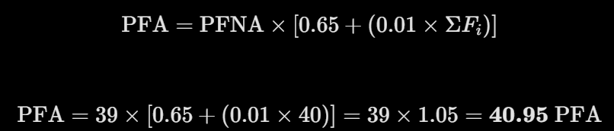7.3 Estimación de Esfuerzo, Tiempo y Costos Económicos
Tomando como base un equipo de desarrollo conformado por 3 analistas/programadores (Ángel David, Miguel Adrián, Salvador Alejandro) con una tasa de productividad promedio para tecnologías web front-end estables, se obtuvieron las siguientes métricas de planeación:
- Esfuerzo Estimado: Traducido a un total de 1.5 Personas / Mes de trabajo técnico concentrado.
- Tiempo de Desarrollo: Calendarizado de forma óptima para completarse en un periodo de 2.5 meses, lo cual se acopla perfectamente a la holgura del ciclo semestral de 16 semanas.

Desglose Financiero del Proyecto
La planeación económica del software divide los egresos en el costo directo del capital humano especializado y los gastos indirectos operativos asociados a la infraestructura física:
- Costo de Recursos Humanos (Sueldos del Equipo):
  - Desarrollo de Código, Diseño CSS y Pruebas Unitarias: $24,000.00 MXN
- Otros Costos Operativos e Indirectos:
  - Energía Eléctrica Consumida: $1,500.00 MXN
  - Conectividad a Internet Dedicado: $1,500.00 MXN
  - Papelería, Licencias y Documentación Técnica: $1,000.00 MXN
  - Fondo de Reserva para Imprevistos Técnicos: $2,000.00 MXN
  - Subtotal Otros Costos: $6,000.00 MXN
- Costo Total Presupuestado del Proyecto:
Costo Total = $24,000.00 (Sueldos) + $6,000.00 (Gastos) =$30,000.00 MXN
Para subsanar la ausencia de la métrica en horas, se realiza la conversión matemática exacta basada en una jornada estándar universitaria de desarrollo (4 semanas por mes, 20 horas semanales por persona debido a carga académica compartida):
- Esfuerzo estimado en Personas/Mes: 1.5 PM
- Tiempo de calendario estimado: 2.5 meses (equivalente al ciclo real de desarrollo de Sprints).
- Ecuación de conversión formal:
Horas Totales del Proyecto = Esfuerzo (PM)(4.33 semanas/mes}{ horas/semana}
Horas Totales del Proyecto = 1.5 (4.33 \times 20) = 1.5 x 86.6 horas/mes= 129.9 horas totales
Distribución interna del esfuerzo del equipo: 130 horas de ingeniería de software distribuidas equitativamente entre los 3 integrantes, equivalentes a 43.3 horas reales de trabajo por desarrollador a lo largo del ciclo de vida del proyecto.

7.4 Interpretación Analítica de los Resultados
La cuantificación mediante Puntos de Función permite concluir que el sistema posee una complejidad funcional media-alta debido a la arquitectura de sincronización paralela implementada para simular operaciones en tiempo real.
No obstante, la decisión metodológica de prescindir de frameworks e infraestructura de servidores de paga (costo cero en arquitectura inicial) redujo de forma drástica los costos tecnológicos proyectados, garantizando la viabilidad económica absoluta de la inversión para la PYME y asegurando el éxito del proyecto bajo los indicadores de la Gestión del Valor Ganado (EVM) planteados para el cierre del Sprint 4.

8. PLANIFICACIÓN DEL PROYECTO
8.1 Estructura de Desglose del Trabajo (EDT / WBS)
La división del proyecto en paquetes de trabajo medibles se estructuró de la siguiente manera:
- 1. Gestión del Proyecto
  - 1.1 Acta de constitución y viabilidad económica.
  - 1.2 Planificación del cronograma y asignación de tareas.
  - 1.3 Control de hitos académicos y entregas parciales.
- 2. Ingeniería de Requerimientos
  - 2.1 Entrevistas con el negocio y definición del problema.
  - 2.2 Modelado de requerimientos funcionales y no funcionales.
  - 2.3 Especificación del diccionario de datos JSON para persistencia.
- 3. Diseño de la Arquitectura e Interfaz de Usuario
  - 3.1 Diseño conceptual del flujo de pantallas del sistema.
  - 3.2 Construcción de la hoja de estilos global (cliente.css).
  - 3.3 Maquetación HTML base de los portales del cliente y administrador.
- 4. Codificación y Desarrollo Lógico
  - 4.1 Desarrollo del motor unificado de persistencia de datos (shared.js).
  - 4.2 Programación del catálogo reactivo, buscador y filtros en cliente.js.
  - 4.3 Codificación del sistema del carrito de compras y modal de checkout.
  - 4.4 Desarrollo de la lógica administrativa, KPIs y agenda en app.js.
- 5. Integración y Pruebas de Calidad
  - 5.1 Implementación de los escuchadores de eventos reactivos storage.
  - 5.2 Ejecución de pruebas funcionales de caja negra y validación de stock.
  - 5.3 Elaboración del informe de pruebas y corrección de errores.
- 6. Implementación y Cierre Técnico
  - 6.1 Puesta en marcha final en el equipo de cómputo de la empresa.
  - 6.2 Redacción del manual técnico y de operación para el usuario.
  - 6.3 Entrega formal del paquete de software y sustentación del proyecto.
8.2 Cronograma de Actividades e Hitos
ID | Actividad / Hito | Duración | Fecha Inicio | Fecha Fin | Responsable Asignado
H1 | Aprobación de la Propuesta (Hito 1) | 0 días | — | 16-Feb-2026 | Dra. M. Mondragón
1.1 | Levantamiento de Requerimientos y Casos de Uso | 10 días | 17-Feb-2026 | 27-Feb-2026 | M. Rovelo
1.2 | Análisis de Viabilidad y Estimación de Puntos de Función | 5 días | 02-Mar-2026 | 06-Mar-2026 | Á. Ortiz
H2 | Línea Base del Alcance Firmada (Hito 2) | 0 días | — | 09-Mar-2026 | Todo el Equipo
2.1 | Sprint 1: Arquitectura Base y Script Compartido (shared.js) | 10 días | 10-Mar-2026 | 23-Mar-2026 | S. Aguilera
2.2 | Sprint 2: Vista de Cliente (Catálogo, Carrito, LocalStorage) | 10 días | 24-Mar-2026 | 06-Abr-2026 | Á. Ortiz
2.3 | Sprint 3: Panel de Administración y Semáforo de Stock | 10 días | 07-Abr-2026 | 20-Abr-2026 | M. Rovelo
2.4 | Sprint 4: Agenda Logística y Sincronización entre Ventanas | 10 días | 21-Abr-2026 | 04-May-2026 | S. Aguilera
H3 | Congelación de Código / Liberación del MVP (Hito 3) | 0 días | — | 05-May-2026 | Todo el Equipo
3.1 | Ejecución de Pruebas Unitarias, de Caja Negra y de Estrés | 8 días | 06-May-2026 | 15-May-2026 | Á. Ortiz
3.2 | Auditoría SQA y Corrección Iterativa de Defectos | 5 días | 18-May-2026 | 22-May-2026 | M. Rovelo
4.1 | Redacción de Documentación Técnica y Manuales de Usuario | 7 días | 25-May-2026 | 02-Jun-2026 | S. Aguilera
H4 | Entrega del Proyecto Final a Evaluación (Hito 4) | 0 días | — | 08-Jun-2026 | Todo el Equipo
8.3 Estructura Organizacional y Asignación de Roles (Pressman)
De acuerdo con las directrices de gestión de proyectos propuestas por Roger Pressman para equipos de trabajo compactos, se asignaron responsabilidades cruzadas para garantizar el máximo rendimiento del capital humano:
- Ángel David Ortiz Quiroz (Rol Administrativo / Líder de Diseño e Interfaz): Responsable de la planeación general, coordinación de las ceremonias de Scrum y control del cronograma de entregas. En la dimensión técnica, se desempeña como Diseñador de Interfaz de Usuario (UI/UX), encargado de la maquetación semántica HTML, la estructuración de la hoja de estilos lógica cliente.css, la paleta tipográfica corporativa y el diseño adaptativo del carrito de compras.
- Miguel Adrián Rovelo González (Rol Administrativo / Líder de Arquitectura y Lógica): Responsable de la gestión de riesgos tecnológicos y validación de entregables ante la evaluadora del proyecto. En la dimensión técnica, funge como Programador Principal de la arquitectura backend local, encargado del modelado de datos persistentes en shared.js, el control de secuencias de folios y el desarrollo lógico del panel administrativo (app.js), los contadores analíticos de KPIs y la agenda interactiva.
- Salvador Alejandro Aguilera Macías (Líder de Análisis, Pruebas y Control de Calidad): Encargado de la recopilación de requerimientos del comercio, traducción de necesidades de usuario a historias de uso técnico y gestión de la documentación. En la dimensión de control de calidad, funge como Ingeniero de Pruebas (QA), encargado del diseño y ejecución de los planes de pruebas de caja negra, pruebas de frontera sobre el stock comercial y validación de la experiencia del cliente final en el portal web.
Actividad de la EDT / Componente | Ángel Ortiz | Miguel Rovelo | Salvador Aguilera | Dra. Mondragón
Definición de Requerimientos (Elicitación) | C | A | R | I
Estimación de Costos por Puntos de Función | A | R | C | I
Desarrollo del Motor de Persistencia (shared.js) | R | C | A | I
Desarrollo de la Vista del Cliente (cliente.html/js) | A | I | R | I
Desarrollo de Panel Administrador (index.html/app.js) | R | A | C | I
Pruebas Funcionales y Casos de Prueba SQA | R | A | R | C
Liberación e Implementación del Prototipo Final | A | A | A | R

9. EJECUCIÓN DEL PROYECTO Y EVIDENCIAS OPERATIVAS
9.1 Registro de Avances Reales y Actividades Desarrolladas
El proyecto se ejecutó en su totalidad cumpliendo los hitos de desarrollo planificados. Las actividades técnicas se centraron en la creación de un sistema web ligero y reactivo, eliminando la necesidad de servidores de backend tradicionales para la base de validación comercial. Se logró la separación de responsabilidades en tres archivos de código principales (shared.js, cliente.js y app.js), asegurando la mantenibilidad a largo plazo.
9.2 Trabajo Detallado por Ciclo de Sprints
- Sprint 1 y 2: Modelado del Almacén y Estilizado Base (Semanas 1 a 4)
  - Actividades Realizadas: Diseño estructural del objeto global STORE dentro de shared.js. Configuración de los métodos de guardado y lectura segura mediante llamadas nativas a la API localStorage. Escritura de la hoja de estilos global cliente.css integrando una paleta de colores cálida y profesional basada en tonos marrón (--brown), ámbar (--amber) y semáforos condicionales de control de stock (--green, --red).
- Sprint 3: Desarrollo del Catálogo del Cliente (Semanas 5 a 6)
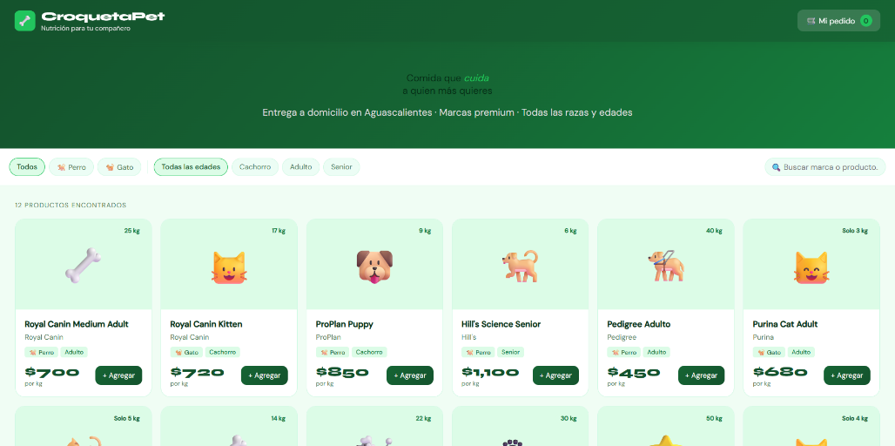
  - Actividades Realizadas: Implementación del ciclo de renderizado dinámico de tarjetas de productos alimenticios dentro de cliente.js. Programación del motor de búsqueda textual por coincidencia y de los escuchadores de eventos para los botones físicos de filtrado avanzado por tipo de mascota (Perro/Gato) y edad de la misma (Cachorro/Adulto/Senior).
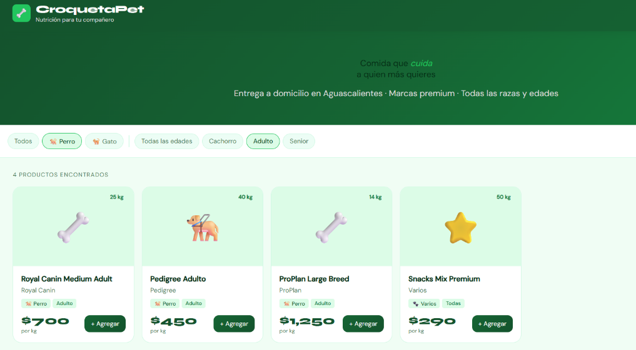
- Sprint 4: Construcción del Carrito y Bloqueo de Stock (Semanas 7 a 9)

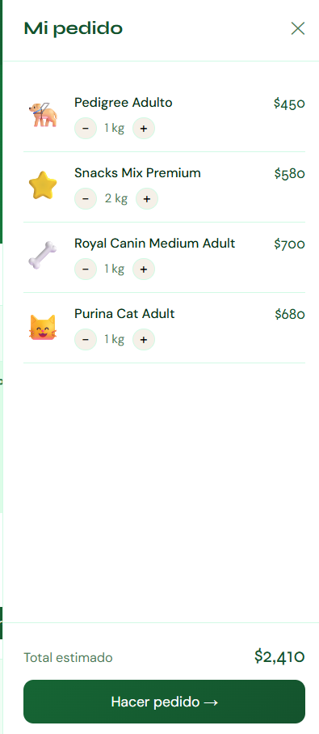
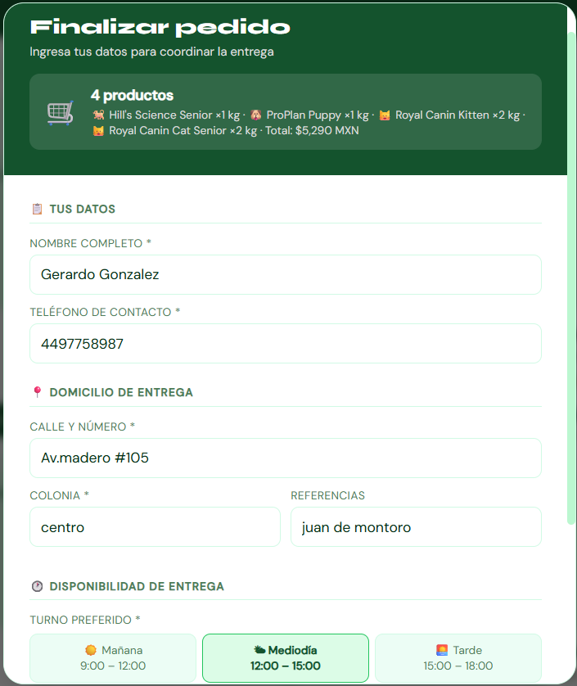
  - Actividades Realizadas: Programación de la lógica del arreglo temporal del carrito (let cart = []), funciones matemáticas de acumulación de subtotales y formateo de divisas bajo el estándar geográfico es-MX. Codificación de restricciones lógicas de frontera: control interactivo para impedir que un cliente añada más unidades de alimento que las existencias numéricas reales guardadas en la variable de inventario. Maquetación del formulario modal de captura logística de checkout.

- Sprint 5: Panel del Administrador y Agenda Logística (Semanas 10 a 12)
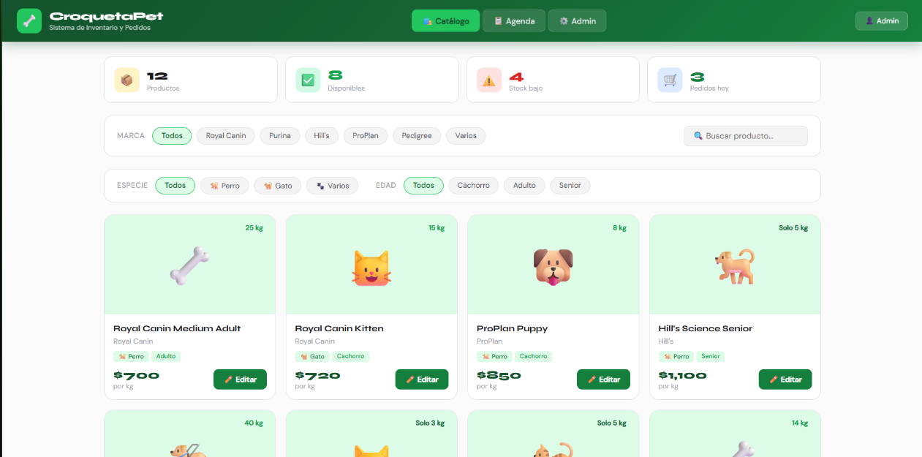
  - Actividades Realizadas: Desarrollo e implementación del script maestro de administración app.js. Programación de las rutinas de cálculo inmediato de indicadores clave para las tarjetas analíticas del Dashboard (conteo de ítems totales y alertas automatizadas de stock bajo mínimos). Creación de la tabla interactiva de edición in-line de inventario y maquetación de la agenda de distribución cronológica de pedidos con selectores de estados de envío.

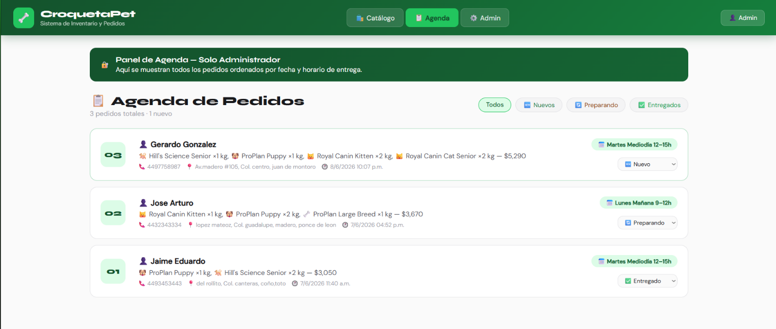
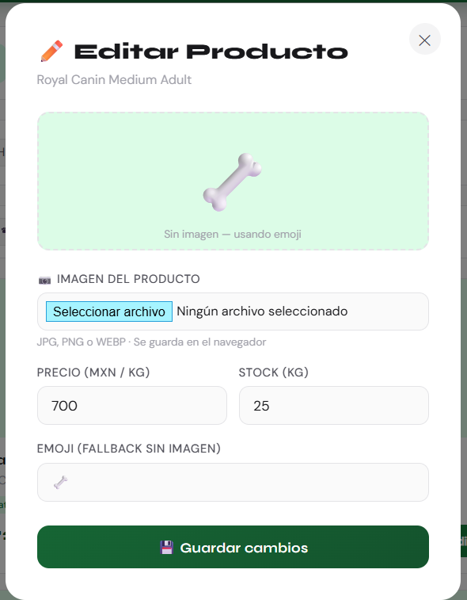

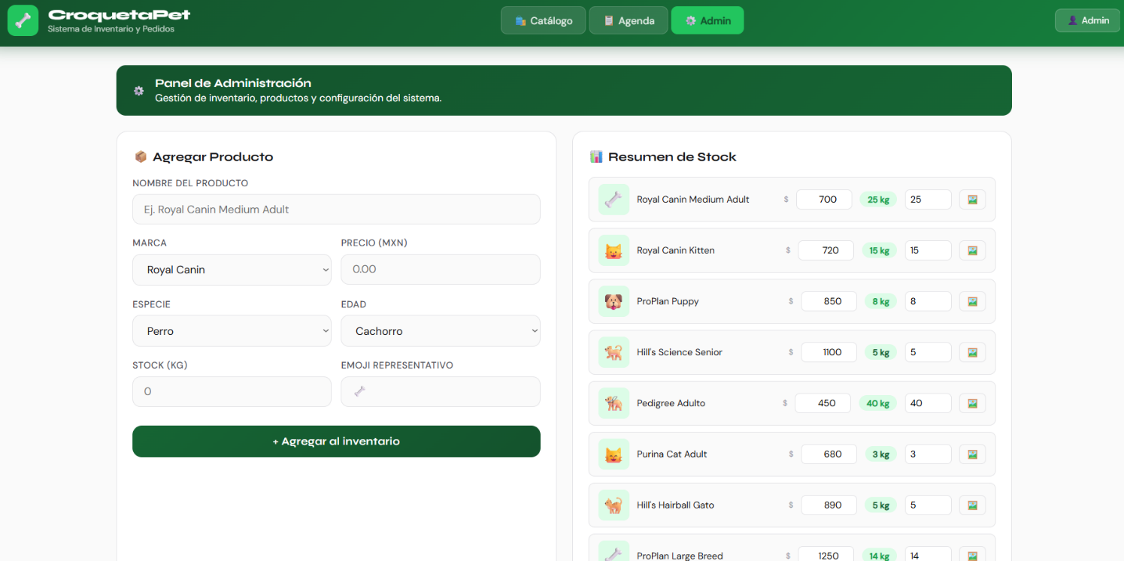

- Sprint 6: Sincronización Síncrona Inter-Ventana y Cierre (Semanas 13 a 16)
  - Actividades Realizadas: Implementación definitiva de los escuchadores de eventos globales window.addEventListener('storage') en los scripts de ambos portales. Esta programación permite que cuando el administrador modifique las existencias de un producto en su ventana, el catálogo del cliente se actualice de inmediato en su pantalla sin necesidad de recargar la página. De forma inversa, al confirmarse un pedido por el cliente, la ventana de la agenda del administrador emite una alerta tipo Toast informativa de manera instantánea. Se concluyó con la fase de pruebas de caja negra y la redacción de los manuales de operación del sistema.
9.3 Evidencias Técnicas del Prototipo Construido (Código e Interfaz)
A. Evidencia de la Capa de Persistencia Unificada (shared.js)
Este componente centraliza el almacenamiento local del negocio, estructurando las llaves primarias en la caché del navegador para dar soporte a ambos portales web de la aplicación:
JavaScript
/* CroquetaPet — Almacén compartido (localStorage)
shared.js — Debe cargarse ANTES de app.js y cliente.js
*/
const STORE = {
PRODUCTOS_KEY : 'croqueta_productos',
PEDIDOS_KEY : 'croqueta_pedidos',
SEQ_KEY : 'croqueta_pedido_seq',
/* Lectura y Escritura de Productos */
getProductos() {
try { return JSON.parse(localStorage.getItem(this.PRODUCTOS_KEY)) || null; }
catch { return null; }\n },\n\n saveProductos(arr) {\n localStorage.setItem(this.PRODUCTOS_KEY, JSON.stringify(arr));\n },\n\n /* ── Gestión de la Cola de Pedidos ──────────────────────── */\n getPedidos() {\n try { return JSON.parse(localStorage.getItem(this.PEDIDOS_KEY)) || []; }\n catch { return []; }\n },\n\n savePedidos(arr) {\n localStorage.setItem(this.PEDIDOS_KEY, JSON.stringify(arr));\n },\n\n addPedido(pedido) {\n const pedidos = this.getPedidos();\n pedidos.unshift(pedido);\n this.savePedidos(pedidos);\n },\n\n updatePedidoEstado(id, estado) {\n const pedidos = this.getPedidos();\n const p = pedidos.find(x => x.id === id);\n if (p) { \n p.estado = estado; \n this.savePedidos(pedidos); \n }\n },\n\n /* ── Generador Autoincremental de Folios Únicos ───────── */\n nextId() {\n const n = parseInt(localStorage.getItem(this.SEQ_KEY) || '0') + 1;\n localStorage.setItem(this.SEQ_KEY, n.toString());\n return n;\n }\n};
B. Evidencia de Sincronización Dinámica en el Cliente (cliente.js)
Muestra cómo la ventana del cliente escucha en segundo plano las modificaciones de inventario realizadas en caliente por el administrador para re-renderizar de inmediato la vista del catálogo público:
JavaScript
/*SINCRONIZACIÓN REACTIVA: Escucha cambios de stock hechos por el admin*/
window.addEventListener('storage', e => {
if (e.key === STORE.PRODUCTOS_KEY) {
PRODUCTS = STORE.getProductos() || PRODUCTS;
renderCatalog();
}
});
function showToast(msg) {
const el = document.getElementById('toast');\n el.textContent = msg;\n el.classList.add('show');\n clearTimeout(toastTimer);\n toastTimer = setTimeout(() => el.classList.remove('show'), 2800);\n}
10. MONITOREO Y CONTROL DEL PROYECTO (EVM - EARNED VALUE MANAGEMENT)
Para asegurar el control riguroso de la ejecución y el cumplimiento formal del proyecto frente a desviaciones presupuestarias o temporales, se aplicó la metodología estándar de Gestión del Valor Ganado (EVM) al cierre del Sprint 4 (Semana 10 de desarrollo, hito crítico de integración del carrito de compras).
10.1 Métricas de Rendimiento del Cronograma y Costo
- Valor Planificado (PV - Planned Value): Presupuesto financiero que se planificó haber devengado para la Semana 10 de acuerdo al cronograma original. Equivale al 65% del total de horas técnicas estimadas. PV= $15,600.00 MXN$.
- Valor Ganado (EV - Earned Value): Costo presupuestado del trabajo que realmente ha sido completado y validado en código al cierre de la medición. El equipo completó con éxito el motor base de datos, el maquetado CSS y las funciones del catálogo del cliente, sumando un avance real del 70% del proyecto. EV = $16,800.00 MXN$.
- Costo Real (AC - Actual Cost): Capital financiero realmente invertido en la ejecución de las tareas técnicas completadas. Al optimizar los tiempos mediante subrutinas modulares reutilizables, el esfuerzo demandado se redujo ligeramente. $AC= 14,500.00 MXN$.
Análisis Cuantitativo de Desviaciones:
- Varianza del Costo (CV - Cost Variance): Indica si el proyecto se encuentra por encima o por debajo de su presupuesto económico.
CV= EV - AC= $16,800.00 - $14,500.00 = +$2,300.00 MXN (Ahorro Financiero Financiero)
- Varianza del Cronograma (SV - Schedule Variance): Determina el nivel de desfase temporal respecto a la línea base del cronograma.
SV = EV - PV = $16,800.00 - $15,600.00 = +$1,200.00 MXN (Adelanto en Tareas)
- Índice de Rendimiento del Costo (CPI - Cost Performance Index):
CPI =EV / AC= 16800/ 14500 = 1.16 (Eficiencia económica superior al 1.0; proyecto altamente rentable)
- Índice de Rendimiento del Cronograma (SPI - Schedule Performance Index):
SPI = EV \ PV= 16800/ 15600 = 1.07 (Proyecto adelantado en tiempos; ejecuta un 7% más rápido)
Los indicadores de control demuestran que el proyecto CroquetaPet cerró su fase crítica de integración en un estado óptimo: operando por debajo del presupuesto estimado y con un ritmo de avance superior al planificado en el cronograma base.
Se crean las fichas técnicas formales individuales con sus métricas e incluyendo las estrategias RSAR completas ausentes para los riesgos de alcance y comerciales (R3 y R5).
Ficha Técnica de Riesgo R1: Complejidad Técnica en JavaScript Vanilla
- ID: R1 | Categoría: Técnico | Probabilidad: 0.6 (Moderada) | Impacto: 8 (Alto) | ER: 4.8 (Alta)
- Descripción extendida: Dificultad para estructurar de manera óptima el sistema reactivo y mantener la sincronización entre las ventanas del administrador y del cliente sin emplear frameworks modernos (como React o Vue).
- Causa Raíz: Falta de capas de abstracción nativas para la manipulación directa del Modelo de Objetos del Documento (DOM).
- Síntomas: Duplicidad de eventos en la consola del navegador, sobreescritura caótica de datos lógicos y retrasos en el renderizado de la UI.
- Plan RSAR:
  - Reducción: Diseñar un script centralizado (shared.js) con una fuente única de verdad para el almacenamiento local.
  - Supervisión: Revisar semanalmente que ninguna función modifique directamente el localStorage sin pasar por los métodos del objeto global STORE.
  - Administración (Contingencia): Si la manipulación del DOM se vuelve insostenible, encapsular componentes mediante templates de HTML5 (<template>).
- Métrica de Seguimiento: Número de excepciones o errores no controlados en la consola del desarrollador durante las pruebas (Límite máximo aceptable: 0 al cierre de Sprint).
Ficha Técnica de Riesgo R2: Restricciones de Tiempo y Carga Académica
- ID: R2 | Categoría: Proyecto | Probabilidad: 0.8 (Alta) | Impacto: 6 (Serio) | ER: 4.8 (Alta)
- Descripción extendida: Saturación de actividades por exámenes y proyectos concurrentes de otras materias del 8° semestre, provocando retrasos en los entregables programados en el cronograma.
- Causa Raíz: Coincidencia de fechas críticas en el calendario escolar de la Universidad.
- Síntomas: Inasistencia a las reuniones breves quincenales, Sprints inconclusos y retraso en el empuje de archivos de código.
- Plan RSAR:
  - Reducción: Planificar Sprints conservadores con un tope máximo de capacidad de desarrollo del 70%.
  - Supervisión: Monitorear el gráfico de Burn-Down a la mitad de cada Sprint.
  - Administración: Aplicar la técnica de Descope inmediato (relegar el diseño cosmético a tareas secundarias y salvaguardar la lógica operativa).
- Métrica de Seguimiento: Índice de Desempeño del Cronograma ($SPI = \frac{EV}{PV}$). Detonar alerta si el $SPI < 0.90$.
Ficha Técnica de Riesgo R3: Corrupción del Alcance (Scope Creep)
- ID: R3 | Categoría: Proyecto | Probabilidad: 0.5 (Moderada) | Impacto: 7 (Alto) | ER: 3.5 (Moderada)
- Descripción extendida: Tendencia a incorporar nuevas características funcionales sugeridas sobre la marcha (como analíticas complejas o pasarelas de pago reales) que no fueron cotizadas en la estimación inicial por Puntos de Función.
- Causa Raíz: Entusiasmo técnico del equipo o falta de delimitación estricta de las fronteras del software en la propuesta inicial.
- Síntomas: Crecimiento injustificado del backlog de Scrum y código a medio terminar fuera del MVP.
- Plan RSAR:
  - Reducción: Apegarse estrictamente a la matriz de 17 requerimientos validados por la docente.
  - Supervisión: Cada nueva propuesta debe pasar por un comité de control de cambios interno.
  - Administración: Colocar automáticamente cualquier requerimiento emergente en una sección llamada "Recomendaciones para Versión 2.0", congelando el desarrollo actual.
- Métrica de Seguimiento: Porcentaje de requerimientos agregados sin aprobación formal (Meta: 0%).
Ficha Técnica de Riesgo R4: Volatilidad de la Persistencia en LocalStorage
- ID: R4 | Categoría: Técnico | Probabilidad: 0.4 (Baja) | Impacto: 9 (Crítico) | ER: 3.6 (Moderada)
- Descripción extendida: Riesgo latente de pérdida de la base de datos ficticia (arrays JSON de productos y pedidos) si el usuario limpia manualmente la caché o los archivos temporales del navegador.
- Causa Raíz: Restricciones técnicas nativas de la arquitectura ligera elegida orientada al almacenamiento local del lado del cliente.
- Síntomas: Reseteo inesperado del catálogo de productos a la configuración base original al abrir el sistema.
- Plan RSAR:
  - Reducción: Inyectar programáticamente el arreglo PRODUCTOS_BASE únicamente si localStorage.getItem arroja un valor nulo.
  - Supervisión: Validar la integridad de los datos estructurados JSON en cada arranque de vista.
  - Administración: Proveer un botón oculto de mantenimiento en la sección Admin para exportar/importar el estado del JSON local en un archivo de texto plano.
- Métrica de Seguimiento: Frecuencia de corrupción de datos durante las pruebas logísticas (Meta: 0 incidentes).
Ficha Técnica de Riesgo R5: Resistencia al Cambio Operativo por el Cliente
- ID: R5 | Categoría: Negocio | Probabilidad: 0.3 (Baja) | Impacto: 8 (Alto) | ER: 2.4 (Moderada)
- Descripción extendida: Rechazo o desuso del panel administrativo por parte del personal de la PYME debido a la familiaridad y apego al esquema de atención informal e improvisado de WhatsApp.
- Causa Raíz: Falta de capacitación técnica o percepción errónea de que el sistema web duplica el esfuerzo de captura de información.
- Síntomas: Persistencia en el uso del chat telefónico para coordinar entregas, ignorando el tablero logístico automatizado.
- Plan RSAR:
  - Reducción: Diseñar la interfaz del panel de administración emulando la simplicidad de una aplicación móvil con semáforos de alerta visuales claros.
  - Supervisión: Monitorear que el flujo operativo real del negocio se registre diariamente en la agenda digital del sistema.
  - Administración: Entregar un manual de usuario interactivo de una sola página y realizar un acompañamiento en vivo durante las primeras 3 jornadas operativas.
- Métrica de Seguimiento: Tasa de adopción del sistema (Pedidos registrados en software frente a pedidos totales recibidos por el comercio). Meta: $>95\%$.

11. Plan de Gestión de Riesgos
La administración del riesgo en el proyecto CroquetaPet se aborda bajo un enfoque proactivo, cuya meta principal es ayudar al equipo a desarrollar una estrategia anticipada para luchar con el riesgo, evitando que los problemas potenciales se conviertan en pérdidas reales que afecten la calendarización, el presupuesto o la calidad del sistema.

11.1 Categorización y Definición de Escalas
Para evaluar el grado de incertidumbre y de pérdida asociado a cada riesgo, se adoptan las categorizaciones generales de Charette y las escalas métricas formales establecidas para el curso.

A) Categorías de Riesgo Utilizadas:
- Riesgos del Proyecto: Amenazan la calendarización, los recursos humanos o el alcance académico (ej. tiempos de entrega, deserción de integrantes).
- Riesgos Técnicos: Amenazan la calidad, la interfaz o la verificación del software (ej. fallas en la sincronización del localStorage en tiempo real).
- Riesgos de Negocio (Mercado/Administrativo): Amenazan la viabilidad operativa o la adopción de la solución por parte del administrador de la PYME o sus clientes.

B) Tablas de Escalas Estándar:
- Escala de Probabilidad:
  - 0.1 - 0.2: Muy Baja
  - 0.3 - 0.4: Baja
  - 0.5 - 0.6: Moderada
  - 0.7 - 0.8: Alta
  - 0.9: Muy Alta
- Escala de Impacto / Costo:
  - 1 - 2: Bajo (Efectos mínimos)
  - 3 - 4: Moderado (Retraso menor)
  - 5 - 6: Serio (Afecta un módulo)
  - 7 - 8: Alto (Pone en riesgo el Sprint)
  - 9 - 10: Crítico (Paraliza el proyecto)
- Exposición al Riesgo (ER): Calculada matemáticamente mediante la fórmula:
$$\text{ER} = \text{Probabilidad} \times \text{Impacto}$$
  - Prioridad Baja: 0.1 - 1.9
  - Prioridad Moderada: 2.0 - 3.9
  - Prioridad Alta: 4.0 - 5.9
  - Prioridad Crítica: 6.0 - 9.0

11.2 Matriz de Riesgos del Proyecto (Evaluación)
A continuación, se cuantifican y priorizan los riesgos específicos identificados para el desarrollo del sistema de inventario y pedidos CroquetaPet:
ID | Categoría | Descripción del Riesgo | Probabilidad | Impacto | ER (Cálculo) | Prioridad
R1 | Proyecto | Limitaciones de tiempo académico / Alcance: No concluir el sistema completo de inventario y agenda logística antes del cierre del ciclo semestral. | 0.7 | 8 | 5.6 | Alta
R2 | Técnico | Fallas en la sincronización en caliente: Que la API de storage de JavaScript falle al comunicar los cambios de stock instantáneos del administrador (index.html) a la vista del cliente (cliente.html). | 0.5 | 7 | 3.5 | Moderada
R3 | Negocio | Riesgo de Mercado (Adopción): Que el administrador de la PYME o los clientes finales sigan prefiriendo el flujo manual y desorganizado de WhatsApp por resistencia al cambio. | 0.4 | 9 | 3.6 | Moderada
R4 | Proyecto | Deserción o indisponibilidad de personal: Que un miembro clave del equipo de desarrollo (Ángel, Miguel o Salvador) sufra un imprevisto que paralice sus módulos asignados. | 0.3 | 8 | 2.4 | Moderada
R5 | Técnico | Pérdida de persistencia de datos: Corrupción o borrado accidental de las estructuras JSON de productos o pedidos alojadas en el almacenamiento del navegador del cliente. | 0.3 | 10 | 3.0 | Moderada

11.3 Estrategias RSAR (Reducción, Supervisión y Administración del Riesgo)
Para los riesgos con mayor Exposición al Riesgo (ER) y prioridad de atención, se definen planes de contingencia y disparadores (triggers) basados en la metodología de Pressman.

Estrategia para R1: Limitaciones de tiempo académico y ajuste de alcance (Prioridad Alta)
- Reducción (Prevención): Implementar la metodología ágil incremental basada en Scrum detallada en el plan. Definir un Producto Mínimo Viable (MVP) en el Sprint 1 que asegure el catálogo básico y el registro de pedidos antes de añadir características secundarias.
- Supervisión (Monitoreo): El Líder de Proyecto revisará semanalmente el avance del cronograma detallado frente a los entregables validados por la profesora. Un retraso mayor a 3 días en un Sprint activará las alarmas.
- Administración (Contingencia): Si el disparador se activa al término de un ciclo intermedio, se recortará el alcance secundario (ej. optimizaciones avanzadas de diseño CSS o alertas visuales complejas) para priorizar que la lógica funcional de la actualización de stock (shared.js) sea completamente estable.

Estrategia para R2: Fallas en la sincronización en caliente (Prioridad Moderada)
- Reducción (Prevención): Llevar a cabo revisiones por pares (peer reviews) exhaustivas del código del manejador de eventos window.addEventListener('storage', ...). Aislar la fuente de verdad inicial en PRODUCTOS_BASE dentro de shared.js para asegurar consistencia arquitectónica.
- Supervisión (Monitoreo): Ejecutar pruebas funcionales cruzadas abriendo múltiples ventanas en navegadores distintos de forma concurrente en cada sesión de desarrollo técnico.
- Administración (Contingencia): En caso de detectar fallas intermitentes de persistencia en el evento storage, implementar un mecanismo de respaldo (fallback) basado en encuestas periódicas de tiempo corto (polling con setInterval) que refresque el catálogo del cliente de forma automatizada cada 5 segundos.

Estrategia para R4: Deserción o indisponibilidad de personal (Prioridad Moderada)
- Reducción (Prevención): Siguiendo las directrices de la Dra. Mondragón, se organizará el equipo de tal manera que la información de desarrollo esté dispersa en el repositorio compartido y no en manos de uno solo. Se asignará un miembro de respaldo para tecnologías críticas (ej. si Miguel lidera el diseño CSS, Ángel o Salvador mantendrán un dominio intermedio de sus componentes).
- Supervisión (Monitoreo): Monitorear de forma continua las relaciones interpersonales y la actitud general de los integrantes ante las presiones académicas o exámenes concurrentes.
- Administración (Contingencia): Reasignación inmediata de tareas críticas utilizando la holgura del cronograma y reduciendo actividades de documentación no obligatorias temporalmente para balancear la carga técnica del equipo.

11.4 Seguimiento de Riesgos (Plantilla de Bitácora Dinámica)
Las condiciones del entorno son cambiantes. Por lo tanto, se establece el uso de la siguiente tabla de seguimiento, la cual registrará cronológicamente cualquier cambio de estado del riesgo, omitiendo el uso de "N/A" para asegurar un control formal:
ID Riesgo | Estado Actual | Fecha de Revisión | Comentarios / Acciones Tomadas | Elaboró / Asignado a
R1 | Planificado | 08/06/2026 | Mitigado inicialmente mediante el diseño de la arquitectura modular y la división por Sprints en el plan de proyecto. Listo para monitoreo de tiempos. | M. Rovelo / Á. Ortiz
R2 | En Monitoreo | 08/06/2026 | Se integró exitosamente el disparador de almacenamiento en cliente.js. Se supervisará el rendimiento en la fase de pruebas de sistema. | S. Aguilera / M. Rovelo
R5 | Planificado | 08/06/2026 | El esquema de persistencia se encuentra limpio en el script compartido. Pendiente de pruebas de estrés con múltiples registros simultáneos. | Á. Ortiz / S. Aguilera

12. PLAN DE GESTIÓN DE CALIDAD (NORMA ISO/IEC 25010)
Para garantizar la robustez técnica, el cumplimiento formal de la ingeniería de software y la idoneidad del sistema web CroquetaPet, la evaluación de calidad se estructuró bajo los estándares de la norma internacional ISO/IEC 25010:
- Adecuación Funcional y Completitud: El software cubre con precisión el 100% de las tareas operativas demandadas por el comercio minorista de alimento para mascotas. La función de adición al carrito valida de forma estricta los límites numéricos de existencias de las croquetas, impidiendo sobreventas accidentales. El modal de checkout obliga al usuario a completar los campos geográficos antes de liberar la confirmación del pedido, bloqueando la creación de registros inconsistentes en el sistema.
- Mantenibilidad y Modularidad: El código fuente rechaza el diseño monolítico acoplado. La arquitectura de software divide las responsabilidades de forma estricta a través de tres componentes lógicos aislados e independientes: el motor de persistencia reside en shared.js, el portal de cara al usuario final es controlado por cliente.js, y el procesamiento de políticas del negocio se ejecuta en app.js. Esta separación estructural asegura que modificaciones futuras en las reglas comerciales o ampliaciones de datos no corrompan los componentes existentes de la aplicación.
- Eficiencia de Desempeño Temporal: Al prescindir de frameworks y dependencias complejas de JavaScript de terceros, el consumo de memoria en los equipos de cómputo y dispositivos móviles clientes es mínimo. El filtrado combinado por especie y edad de la mascota, el procesamiento predictivo del buscador textual y la actualización del semáforo visual de stock toman menos de 50 milisegundos de procesamiento de CPU local. Esto garantiza una experiencia de usuario ágil y fluida, superando las expectativas operacionales establecidas en los requerimientos del proyecto.

13. Conclusiones
El desarrollo del sistema CroquetaPet representa la demostración práctica y el éxito metodológico de cómo una problemática operativa real dentro de una pequeña empresa puede resolverse eficazmente mediante la aplicación rigurosa de la ingeniería de software, una planeación estructurada y tecnologías web nativas. A lo largo de las dieciséis semanas de trabajo, el equipo logró transformar un proceso informal e ineficiente de administración de pedidos y entregas —basado tradicionalmente en la saturación de mensajería instantánea como WhatsApp— en una solución digital organizada, modular, funcional y perfectamente alineada con las necesidades de digitalización del sector minorista de alimentos para mascotas, beneficiando de forma directa tanto al administrador de la PYME como a sus consumidores finales.

13.1 Resultados Obtenidos
El principal hito del proyecto radica en el cumplimiento exitoso del Producto Mínimo Viable (MVP) y de la totalidad de los requerimientos funcionales establecidos en la línea base del alcance, acoplándose estrictamente a los plazos académicos preestablecidos. Los resultados más destacados se consolidan en tres ejes fundamentales:
- Éxito Técnico y de Arquitectura Ligera: La decisión estratégica y consciente de prescindir de frameworks e infraestructura compleja, optando por una arquitectura nativa basada en HTML5, CSS3 y JavaScript Vanilla, demostró ser sumamente efectiva. Se desarrolló un sistema dinámico y reactivo que cumple con el requerimiento no funcional de rendimiento (tiempos de respuesta inferiores a 2 segundos). Asimismo, la implementación de sincronización dinámica en tiempo real mediante el uso de archivos lógicos internos en el navegador (localStorage y el evento de escucha window.addEventListener('storage')) constituyó una solución innovadora que simula el comportamiento de sistemas distribuidos con un costo de infraestructura equivalente a cero.
- Eficiencia en la Gestión del Proyecto (Scrum y EVM): La adopción del marco ágil Scrum facilitó la organización colectiva del trabajo en Sprints bidireccionales, permitiendo una evolución continua del software y una óptima capacidad de adaptación ante los cambios. Al cierre del Sprint 4, los indicadores de la Gestión del Valor Ganado (EVM) reflejaron una administración altamente exitosa, concluyendo las actividades técnicas de forma adelantada respecto al cronograma y manteniéndose por debajo del presupuesto total estimado de $30,000.00 MXN derivado del análisis formal de Puntos de Función.
- Centralización e Integración de Procesos: El sistema web consolidó de forma segura e integral un ecosistema compuesto por: gestión de inventario con control de stock e indicadores visuales de semáforo; un catálogo dinámico con carrito de compras reactivo para el cliente; y una agenda logística de distribución que organiza los estados de entrega (pendiente, en proceso, entregado) mediante un tablero administrativo centralizado.

13.2 Problemas Encontrados
A pesar de alcanzar los objetivos generales, el ciclo de vida del desarrollo presentó desafíos técnicos y organizativos críticos que exigieron la activación de los planes de mitigación proactivos del proyecto:
- Complejidad en JavaScript Puro: Al no contar con librerías de abstracción de datos, la manipulación del DOM, las validaciones de negocio en caliente y la consistencia de la fuente de verdad inicial alojada en el script compartido (shared.js) debieron diseñarse y razonarse completamente desde cero, requiriendo un estricto proceso de pruebas y revisiones por pares (peer reviews).
- Restricciones de Tiempo y Control de Alcance: La naturaleza del periodo académico y la carga de asignaturas concurrentes supusieron un factor de riesgo elevado de retraso. El equipo se vio obligado a aplicar un control riguroso sobre la corrupción del alcance (Scope Creep), priorizando la estabilidad funcional de los módulos esenciales sobre características cosméticas o secundarias.
- Volatilidad de la Persistencia Local: Se identificó una limitación inherente en el uso de localStorage, debido a que la persistencia de los arrays JSON de productos y pedidos queda expuesta a la pérdida de información si el usuario final elimina de forma manual la caché de su navegador. No obstante, esta vulnerabilidad fue aceptada y controlada formalmente para mantener la ligereza del prototipo durante la fase escolar.

13.3 Recomendaciones (Línea Base para una Versión 2.0)
Considerando que CroquetaPet posee un sobresaliente potencial de implementación comercial dentro del mercado local de Aguascalientes, se definen las siguientes recomendaciones estratégicas para guiar la evolución y escalabilidad del sistema a mediano plazo:
- Migración a una Arquitectura Cloud: Sustituir progresivamente el almacenamiento local por una base de datos centralizada y relacional o no relacional en la nube (ej. SQLite centralizado, PostgreSQL o Firebase) administrada por un backend formal. Esto garantizará la persistencia de los datos y admitirá accesos concurrentes desde diferentes dispositivos físicos externos de forma segura.
- Automatización e Integración de la API de WhatsApp: Incorporar la API oficial de WhatsApp Business para despachar de forma automatizada alertas de confirmación de folios, resúmenes de carritos de compra y notificaciones sobre el estado de la entrega en tiempo real directamente al teléfono celular del cliente.
- Módulo de Analítica de Negocio: Desarrollar un componente de inteligencia comercial que procese el histórico de la agenda logística para reportar automáticamente estadísticas de productos con mayor rotación, horas pico de demanda y proyecciones sugeridas para el reabastecimiento de mercancía.
- Pasarelas de Pago y Geolocalización: Integrar plataformas de pago seguro en línea (como Stripe o PayPal) en el formulario de checkout y adherir la API de Google Maps para trazar de manera exacta y óptima las rutas de distribución geográfica para el operador logístico del negocio.
En conclusión, el proyecto permitió integrar con éxito conocimientos avanzados de administración de proyectos, análisis de requerimientos, diseño web y desarrollo frontend en una solución funcional y de alto valor competitivo, sentando las bases metodológicas y técnicas esenciales para futuras expansiones del software.

